Witam Was bardzo serdecznie. Bardzo dziękuje Wam kolejny raz za systematyczną pracę, za zdjęcia i wszelkie aktywności. Zbliża się bardzo ważne święto jakim jest DZIEŃ MAMY , jestem pewna że każdy z Was chciałby dla swojej Mamy zrobić coś wyjątkowego.
Poniższe karty pracy związane są właśnie z tym świętem, zachęcam do wykorzystania ich w ramach zajęć. Pozdrawiam serdecznie Barbara Kopa.
W ramach zajęć plastycznych dokończ poniższy rysunek.
W ramach zajęć technicznych wykonaj dla mamy truskawki z bitą śmietaną, potrzebujesz:
-1.szkl. zimnego mleka
-1.śnieżkę
Około 0.5 kg truskawek
Truskawki umyj, przekrój każdą z nich na dwie części, włóż do pucharków.
Mleko wlej do wysokiego naczynia, wsyp do niego śnieżkę i za pomocą miksera ubij , wyłóż śmietanę na truskawki. Smacznego.
Pamiętaj o zachowaniu bezpieczeństwa podczas pracy . Poproś o pomoc osobę dorosłą .

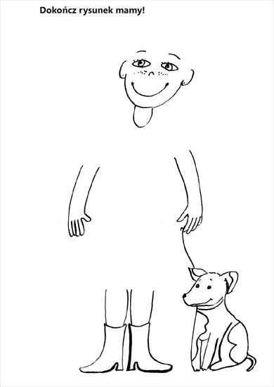

Poproś o przeczytanie wiersza któregoś z rodziców i odpowiedz na pytania :
Kogo rysowała dziewczynka?
Jak mama wyglądała ?
Co dziewczynce nie wyszło?
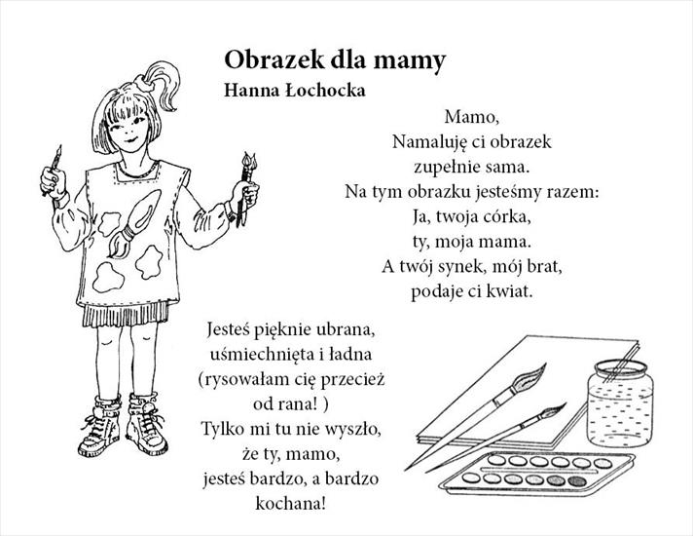

Postaraj się samodzielnie narysować swoją mamę.

Pokoloruj rysunek za pomocą kolorowych kredek, zwróć uwagę by był estetyczny i kolorowy. Odpowiedz na pytanie: co lubisz robić z mamą?

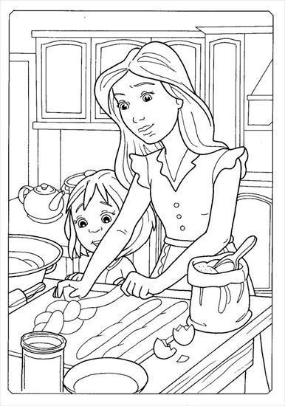

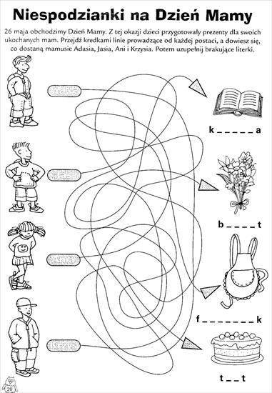
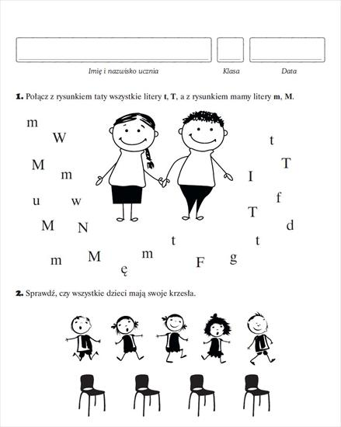

Wytnij płatki które odzwierciedlają to jaka jest Twoja j mama i doklej by kwiatek był kompletny.
